

14 июля 2021 года
Пресс-релиз
НГТУ НЭТИ вошел в первую десятку рейтинга успешности трудоустройства выпускников
Эксперты hh.ru подготовили рейтинг вузов России по успешности трудоустройства выпускников hh.ru. Для этого проанализировали 3,9 млн резюме российских соискателей с высшим образованием, представленных на рынке труда в течение 2020—первого полугодия 2021 года.
В рейтинге участвовали 300 российских вузов с численностью от 3 тысяч студентов (за исключением вузов Москвы и военных учебных заведений). Анализировались зарплатные ожидания выпускников вузов разных лет. Эксперты также рассматривали, какая доля управленцев и представителей высшего менеджмента была среди общего числа соискателей с дипломом соответствующего вуза.
НГТУ НЭТИ занял 7 место, опередив Томский политехнический, Новосибирский национальный исследовательский и Алтайский технический университеты.
Уровень привлекательности и представленности выпускников на рынке труда оценивался по 4 параметрам:
- уровень зарплат, на которые они претендовали в течение 2020—1 полугодия 2021 года;
- доля выпускников вузов, претендовавших на позиции высшего менеджмента;
- количество резюме выпускников вузов в профобласти «Высший менеджмент»;
- общее количество резюме выпускников вузов.
Каждый этап оценки имеет равнозначный вес в итоговом балле — по 25%. Четыре независимые оценки суммируются согласно своему весу и определяют итоговое место вуза в рейтинге. Для каждого вуза высчитывается нормированное значение (Xi норм) по каждому показателю по формуле: Xi норм = 1/σx × (xi — xср), где:
xi — значение показателя вуза i;
σx — среднеквадратичное отклонение по значениям показателя всех вузов;
xср — среднее арифметическое по значениям показателя всех вузов.
Такая нормализация проводится по всем четырем показателям. Итоговая формула для расчета рейтинга каждого вуза:
(0,25 × X1i норм + 0,25 × X2i норм + 0,25 × X3i норм + 0,25 × X4i норм) × 10 + 100 , где:
X1i норм — нормированное значение показателя вуза i на основе ожидаемых зарплат выпускников;
X2i норм — нормированное значение доли выпускников вуза i, претендующих на позиции высшего менеджмента;
X3i норм — нормированное значение показателя вуза i по количеству резюме выпускников вузов в профобласти «Высший менеджмент»;
X4i норм — нормированное значение показателя компании i на основе общего количества резюме выпускников вузов.
Рейтинг составляется на основе ранжирования вузов в соответствии с конечным баллом, полученным образовательным учреждением.

Ключевые выводы
- Наиболее высокими зарплатными ожиданиями отличаются выпускники медицинских вузов, на втором месте — технические вузы.
- Самые низкие ожидания по заработной плате — у специалистов с дипломами аграрных и педагогических вузов.
- Доля топ-менеджеров, как правило, выше среди выпускников технических и гуманитарных вузов. Среди регионов можно выделить Новосибирскую область и Приморский край.
- Реже всего руководящие позиции в компаниях занимают специалисты с дипломами медицинских и педагогических вузов.

Топ-20 региональных вузов России
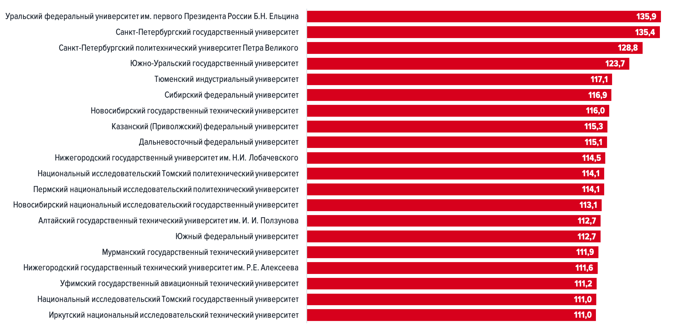________________________________________________________________________________
Для СМИ
Юрий Лобанов, пресс-секретарь, +7-923-143-50-65, is@nstu.ru
_________________________________________________________________________
twitter.com/nstu_news  vk.com/nstu_vk  facebook.com/nstunovosti | youtube.com/user/VideoNSTU  instagram.com/nstu_online  nstu.ru/fotobanknstu.ru/video | nstu.ru/news  nstu.ru/pressreleases  nstu.ru/is

